NUH ÇİMENTO İHO
17-18 EĞİTİM ÖĞRETİM YILI 8. SINIF ARAPÇA ÇALIŞMA SORULARI (8.1.3)
S.1) Aşağıdaki eşleştirmelerden hangisi yanlıştır?
a- مُعَلِّمات / معلم b- مُوَظَّفات / موظفة
c- مُدِيرون / مُدِير d- تَلاميذ / تِلْميذ
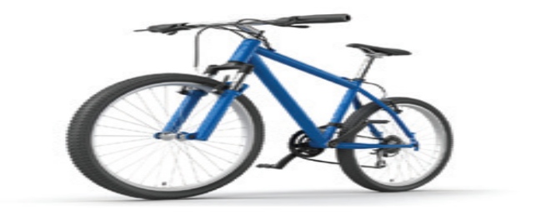
S.2) Yukarıdaki görsele “bindim” diyen kişi hangisini söyler?
a- شَرِبْتُ b- نَظَرْتُ c- رَكِبْتُ d- جَلَسْتُ
S.3) Aşağıdakilerden hangisi soru edatı değildir?
a- بَيْنَ مَنْ ؟ b- مِنْ ؟ c-مَنْ ؟ d- مَتَي ؟
S.4) “ماذا فَعَلْت في عُطْلة نِھایة الأسْبوع؟”
cümlesinin anlamı aşağıdakilerden hangisidir?
a) Hafta başında ne yaptın? b) Ay sonunda ne yaptın?
c) Hafta sonunda ne yaptın? d) Yaz tatilinde ne yaptın?

S.5) Şıklardan hangisi resmi anlatmaktadır?
a) كَتَبْتُ المُفْرَدات الجَدیدة b) قابَلْتُ سائحِا من لبُنان
c) تَكَلَّمْتُ معھا باللغُّة العَرَبیِّة d) اِسْتَرَحْتُ قَليلا
S.6) Dil – Ülke eşleştirmelerinden hangisi yanlıştır?
a) فَرَنْسا – اللغُّة الفارِسِیّة b) العِراق - اللغُّة الإنْجِلیزِیّة
c) إیطالْیا – اللغُّة الإیطالیِّة d) ألمانْیا - اللغُّة الألَمانِیّة
S.7 ) “المِشْمِش - أحِبّ - لِذٰلِك - ملاطیا - مِنْ – أنا “
kelimelerinden oluşan anlamlı cümle aşağıdakilerden hangisidir?
a) ملاطیا لِذٰلِك أحِبّ المِشْمِش أنا مِنْ b) أنا مِنْ ملاطیا لِذٰلِك أحِبّ المِشْمِش
c) المِشْمِش أنا مِنْ ملاطیا لِذٰلِك أحِبّ d) أحِبّ المِشْمِش مِنْ ملاطیا لِذٰلِك
S.8) أین قضَیْتَ عطلْتَك ؟- ...................................
sorusunun cevabı aşağıdakilerden hangisi olabilir?
a) قَضَیْتُ عُطْلتَك في أنْقَرة b) قَضَیْتَ عطُلْتَي في أنْقَرة
c) قَضَیْتُ عطُلْتَهُ في أنْقَرة d) قَضَیْتُ عطُلْتَھا في أنْقَرة
S.9) جاء صَدیقي مِن تونُس- ؟................................
cevabının sorusu hangisi olabilir?
a) ؟ متى اسْتَرَحْتَ b) ؟ ماذا كَتَبْتَ
c) ؟ من أین جاء صَدیقك d) ؟ كم كِتابًا اشْتَرَیْتَ
S. 10) “أنا .......... وَقْتي بمُشاھَدة القَنَوات العَرَبِیّة التَّعْلیمِیّة”
boş bırakılan yere aşağıdakilerden hangisinin gelmesi gerekir?
a) شُكرًا b) قَضَیْتُ c) أتكَلمَّ d) قَرَأْتُ
S.11 ) Aşağıdaki eşleştirmelerden hangisi yanlıştır?
a) أوْراق – وَرَقة b) كُتُب - كِتَاب
c) طُلاّب – طالبِ d) مَدْرَستون - مَدْرَسة
S.12) Aşağıdaki müfred (tekil ) kelimeleri Cem’ i ( Çogul ) kelimeler ile rakamlarla eşleştiriniz
1. طالِب ( ) بَنات
2. تِلْميذ ( ) طُلاّب
3. مَدْرَسة ( ) أَقْلام
4. بِنْت ( ) تَلاميذ
5. قَلَم ( ) مَدارِس
S.13) Aşağıdaki cümlelerin anlamlarını yazınız?
a- .......................................... متى اسْتَرَحْتَ؟
b- ......................................... كم كِتابًا اشْتَرَيْتَ؟
S. 14) “سائِحًا - قابَلْتُ - باكِسْتان – مِن” Kelimeleri anlamlı bir cümle olacak şekilde yazınız.
.............................................................................
S.15) بشَكْل جَيِدّ أنا ما اسْتطَعَت أن ........... الإنْجِليزِيةّ
Cümlesinin anlamlı olabilmesi için boşluğa hangi kelime gelmelidir?
a- قَضَيْتُ b- أتكَلَّم c- مُهِمّة d- سَبَب

